作业1解答过程：

1. 新建Qt工程文件

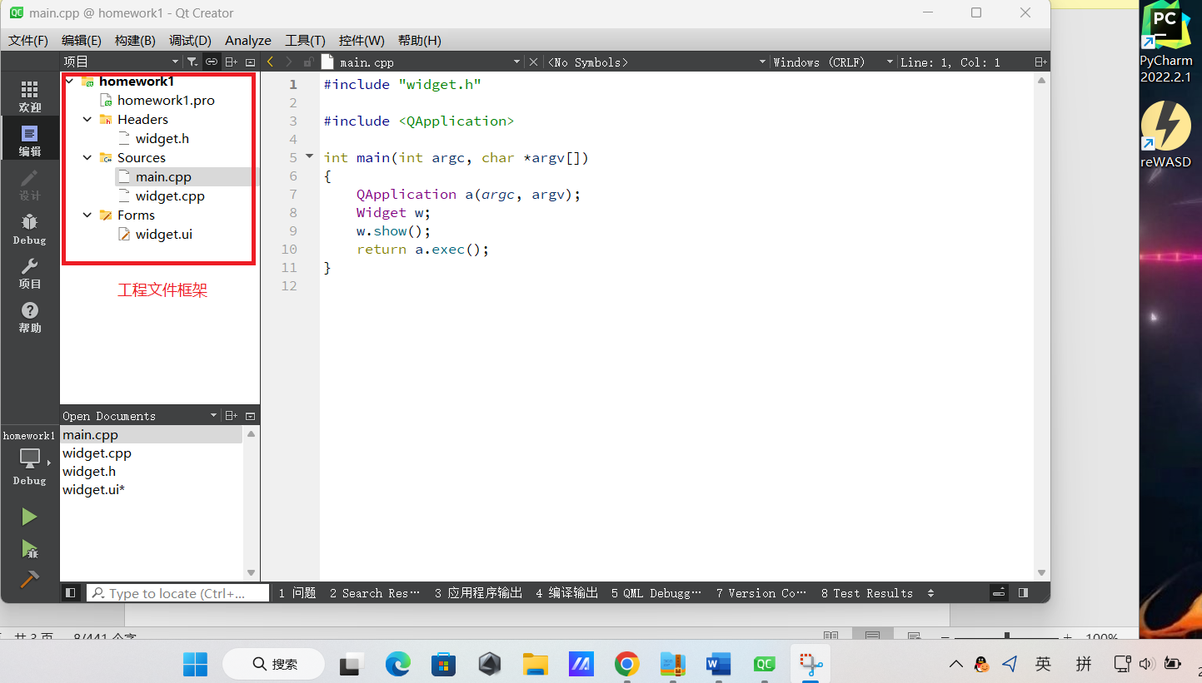

图1 Qt工程文件框架图

1. \*.ui文件中的QWidget对象进行分辨率（geometry参数）的设置

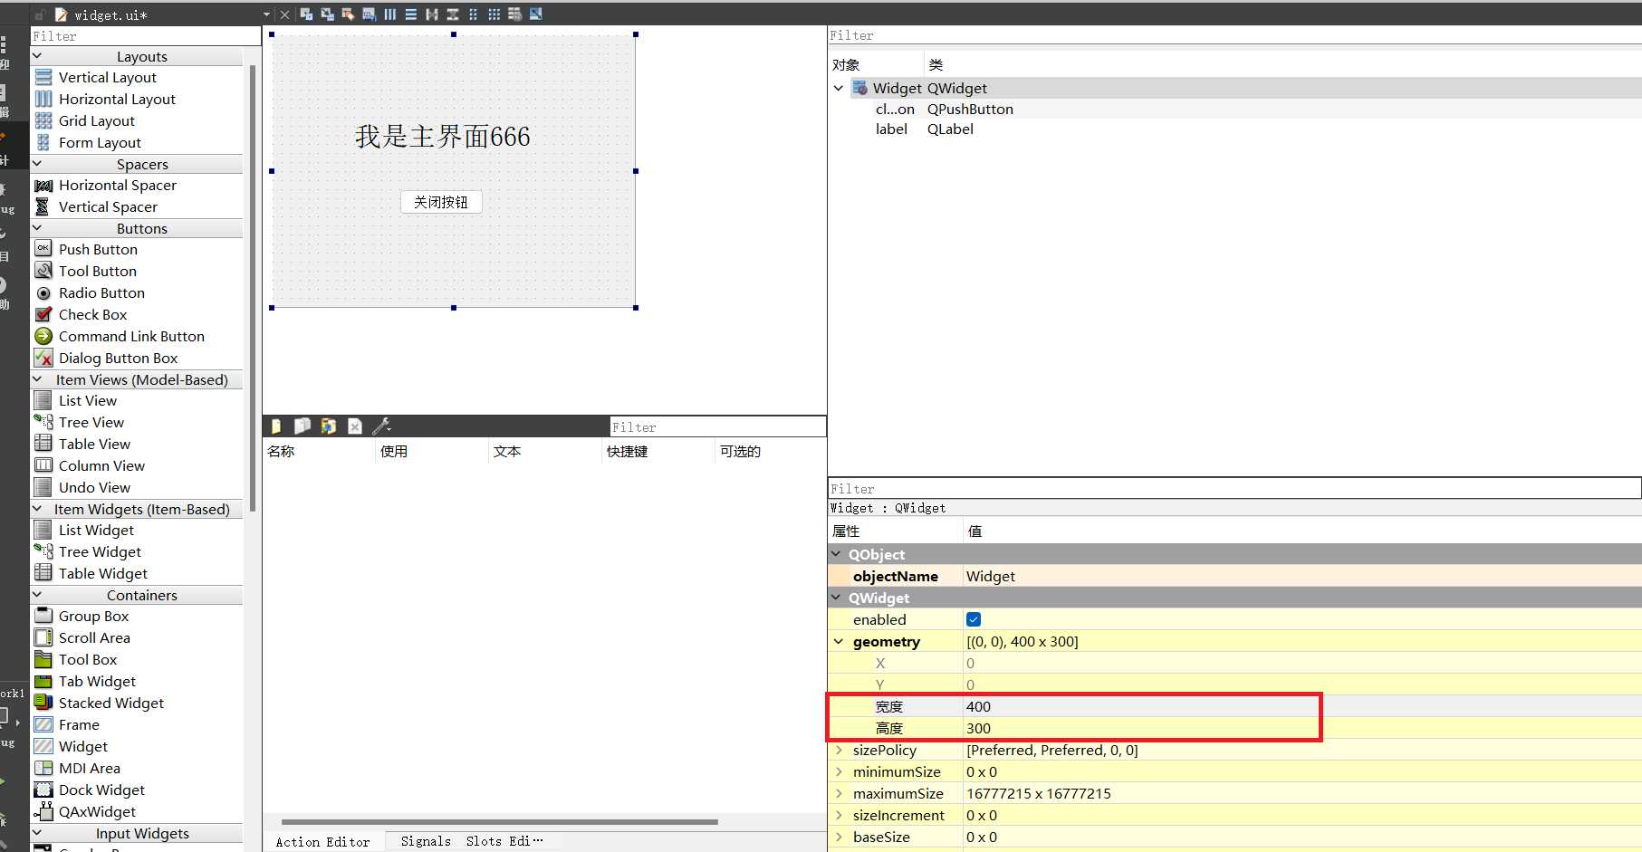

图2 QWidget几何参数设置

3. 添加label和push button两个控件，并分别增加文字，修改（重命名）两个对象的名称。

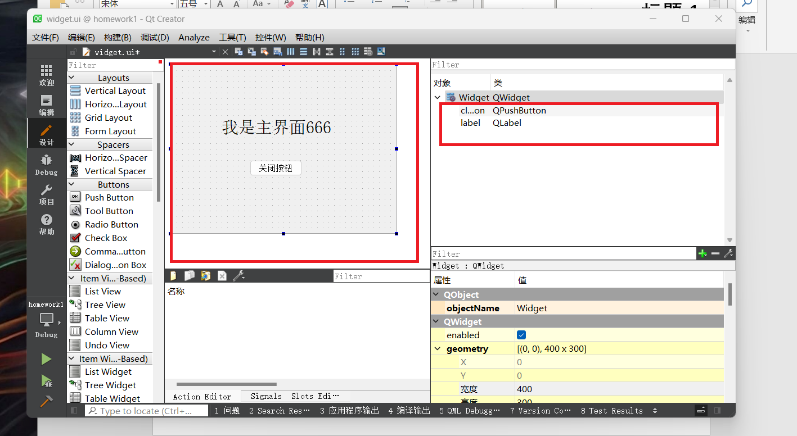

图3 添加控件并修改文字

1. 4. 添加QPushButton对象的相应代码。

* 插入头文件声明（在 \*.h文件中插入private slots：）

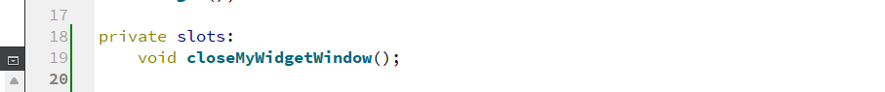

* 在widget.cpp中添加槽函数（函数功能描述）

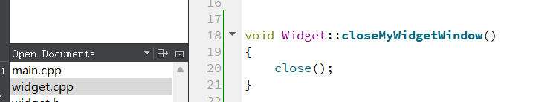

* 添加绑定函数connect(sender, signal(),receiver,slot());



（备注：在ui文件中需修改QPushButton的对象名称，将其改为）



5.项目测试

通过构建（Build）检查是否存在error或者warning，在通过构建后点击运行按钮进行测试，经验证实现了点击按钮关闭窗口的功能。

